Балаковский инженерно-технологический институт - филиал

федерального государственного автономного образовательного учреждения

высшего образования

«Национальный исследовательский ядерный университет «МИФИ»

Факультет атомной энергетики и технологий

Кафедра

КОНТРОЛЬНАЯ РАБОТА

по дисциплине

_______________________ Информационные технологии_________________

Выполнил: студент группы 1ИФСТ

Семенов Максим Александрович

«___»______________202___г.

|  |  |
| --- | --- |
|  | Проверил ___________  должность  _________________ ФИО  «_____»______________202__г. |

Балаково 2021

Теоретическая часть

1. Информационная модель в информатике — это представление понятий, связей, ограничений, правил и операций, предназначенное для определения семантики данных для конкретной проблемной области.
2. Автоматизированная информационная технология (АИТ) – системно организованная для решения задач управления совокупность методов и средств реализации операций сбора, регистрации, передачи, накопления, поиска, обработки и защиты информации на базе применения развитого программного обеспечения, используемых средств вычислительной техники и связи, а также способов, с помощью которого информация предлагается клиентам.
3. Модель накопления данных – формализованное описание информационной базы, которая в компьютерном виде представляется базой данных. Процесс накопления данных состоит в создании, хранении и поддержании в актуальном состоянии информационного фонда, необходимого для выполнения функциональных задач системы управления.

Практическая часть



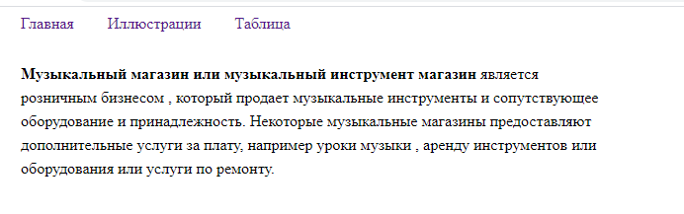

<!DOCTYPE html>

<html lang="ru">

<head>

    <meta charset="UTF-8">

    <meta http-equiv="X-UA-Compatible" content="IE=edge">

    <meta name="viewport" content="width=device-width, initial-scale=1.0">

    <link rel="stylesheet" href="index.css">

    <title>Магазин электронных музыкальных инструментов</title>

</head>

<body>

    <header>

        <div class="container">

            <nav>

                <a href="index.html">Главная</a>

                <a href="img.html">Иллюстрации</a>

                <a href="table.html">Таблица</a>

            </nav>

        </div>

    </header>

    <main>

        <div class="container">

            <p class="text-50">

             <b>Музыкальный магазин или музыкальный

             инструмент магазин  </b>  является розничным бизнесом ,

             который продает музыкальные инструменты и сопутствующее оборудование

             и принадлежность. Некоторые музыкальные магазины предоставляют

             дополнительные услуги за плату, например уроки музыки , аренду                   инструментов или оборудования или услуги по ремонту.

            </p>

        </div>

    </main>

</body>

<footer>

    <div class="container">

        <p>Сделано Семеновым М.А.</p>

    </div>

</footer>

</html>

2

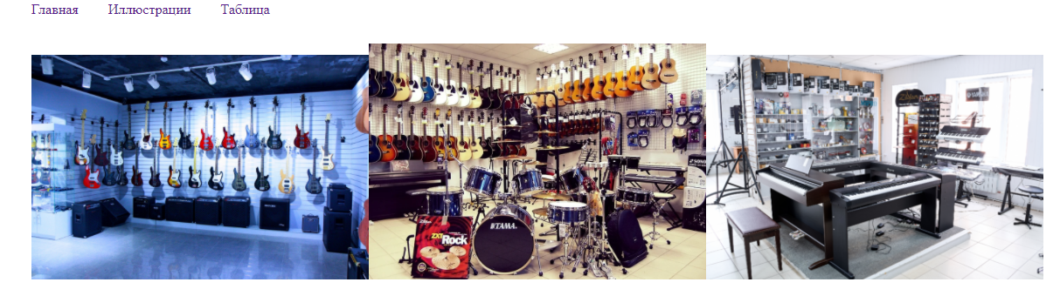

<!DOCTYPE html>

<html lang="ru">

<head>

    <meta charset="UTF-8">

    <meta http-equiv="X-UA-Compatible" content="IE=edge">

    <meta name="viewport" content="width=device-width, initial-scale=1.0">

    <title>Магазин электронных музыкальных инструментов</title>

    <link rel="stylesheet" href="index.css">

</head>

<body>

    <header>

        <div class="container">

            <nav>

                <a href="index.html">Главная</a>

                <a href="img.html">Иллюстрации</a>

                <a href="table.html">Таблица</a>

            </nav>

        </div>

    </header>

    <main>

        <div class="container">

            <div class="galleria">

                <div class="img-3">

                    <img

                    src="https://www.svetomuz.ru/news/2016/06/MusicExpo/MuzInstruments/Small/IMG_5761.JPG"

                    alt="изображения с гитарами">

                </div>

                <div class="img-3">

                    <img

                    src="https://yandex-images.naydex.net/A5en1Z215/47789cX_/lO7uw5yhfujro0WJpevcxp-RWTy_brmEsJOvg5H9rsca5XPsQB9cskwWYVEtRbhPd4_peZarg1yGiihEr0OwbvWauvM4QA6pvtcFjbcqbDOusO2Z2ptplQQmL_fQDc6D27SD2ZO77XJI8zQ3vdUIHoV9S0hx2FTfsU1PlmtT5Z6V_msXGQZ9DYvhpXqXnfz1fya6DM_8K-X1Ye0il--u922WU37zfV1AC4MEJrpwzAk1r-g5cFuXTNDtTSbYE8UNlJ-s5XqnvesK8YUqtU-_ZvzEq7-c7KjmVJPccPW8TQcO1AM-4UwfcOryV-QI8X3pVCyL-0BY9R7BTDxW2nJmL9fdnsdb1g3LqINkuea_7qZudrhMP27Z5_YwP3CHf7w0LgVx7JG9DzNZ8dZXS5A8ehS_-xiT6OQ-UU6-Jutili6lnGyHe8W8W5nSdfu0_h70TCSqnv2f-3VWwzyDtp-OB0228U0Cj_5hakJUdethv-u2PbkrU7r3fBFv7CUpkbX9112tZrlnX8jqgkWI9K8M9Y_FiJ2vD_rFZQONssadfrX85fLsQW6dMAuDZffaIT1bxx-byiNZtx5S_V2VqnDVvvbNTwdJ1w7I6jIXigdN7WdNJwr-vZya5kQyf2Kkru2k3TaBLYLP_DMq8Oa1GPOvOzfuemiSubQeQp4PJxijhV2E_N8VKya-mMqSxThUzGzl7gXavr-s2XVUg97zdx1eRH4GQo4Cf1_Te2DWFppAXnkF76k78-omHRCfLhQZUeQOV90fZLt0H4kqg2SKd0xttZwE6hyfzklUBRLc4bR-_QVO5vI9MNyeE1vx1ib60b45JK2qeUNZBp_hTU1kq4GVr-bsr3ba5J56yyJFanZNfTb_5-jdr6-phSSg3sNWHa4Wb7SCjIKMbKEY0Yb3GPKci6ZMabjB6WVOgW-OB-liVx_XjN0XOhT8OLoSNDoUja23nCWYDM-difSksY1zlxyMM"

                    alt="изображения с гитарами">

                </div>

                <div class="img-3">

                    <img

                    src="http://www.kamerton48.ru/upload/iblock/6d1/6d1f1bedd66bd169cc5791c2ce9120d5.jpg"

                    alt="изображения">

                </div>

            </div>

        </div>

    </main>

</body>

<footer>

    <div class="container">

        <p>Сделано Семеновым М.А.</p>

    </div>

</footer>

</html>

3.

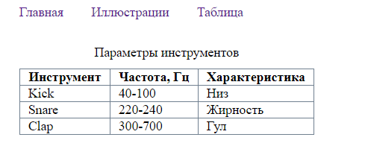

<!DOCTYPE html>

<html lang="ru">

<head>

    <meta charset="UTF-8">

    <meta http-equiv="X-UA-Compatible" content="IE=edge">

    <meta name="viewport" content="width=device-width, initial-scale=1.0">

    <title>Магазин электронных музыкальных инструментов</title>

    <link rel="stylesheet" href="index.css">

</head>

<body>

    <header>

        <div class="container">

            <nav>

                <a href="index.html">Главная</a>

                <a href="img.html">Иллюстрации</a>

                <a href="table.html">Таблица</a>

            </nav>

        </div>

    </header>

    <main>

        <div class="container">

            <table>

                <caption>Параметры инструментов</caption>

                <thead>

                    <tr>

                        <th>Инструмент</th>

                        <th>Частота, Гц</th>

                        <th>Характеристика</th>

                    </tr>

                </thead>

                <tbody>

                    <tr>

                        <td>Kick</td>

                        <td>40-100</td>

                        <td>Низ</td>

                    </tr>

                    <tr>

                        <td>Snare</td>

                        <td>220-240</td>

                        <td>Жирность</td>

                    </tr>

                    <tr>

                        <td>Clap</td>

                        <td>300-700</td>

                        <td>Гул</td>

                    </tr>

                </tbody>

            </table>

        </div>

    </main>

</body>

<footer>

    <div class="container">

        <p>Сделано Семеновым М.А.</p>

    </div>

</footer>

</html>